Association Romande des Etudiants Techniciens
Date de fondation : 1924
Couleurs : vert – blanc – vert
Couvre-chef : Deffe blanche avec le sigle brodé
Devise : Amitié, Vérité, Simplicité

Sigle :
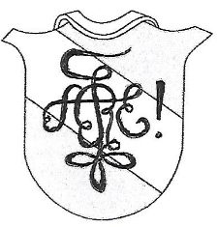
Voyons les courbes :
A R E T
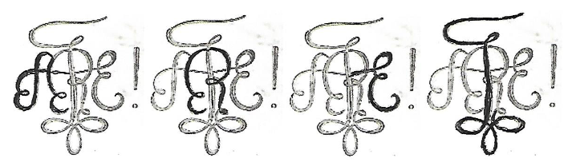
On voit que le sigle est un entrelacement
monogrammique de lettres qui comporte
les initiales de la fraternité, ou les initiales
de la devise de la fraternité.

Rabo 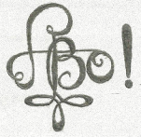 Décembre 2021

